Конспект занятия «Я- патриот России»
(классный час для 2 класса)
Цель: воспитание любви к своему Отечеству, Родине.
Задачи:
- формировать у детей чувство гордости за свою Родину;
- пробудить интерес и желание, как можно больше знать о Родине;
- развивать чувство патриотизма и любви к своей малой Родине;
- воспитывать доброту, отзывчивость.

- Орг. момент
- Вводная часть (показ клипа «Мир без войны- дети Земли»)
Ведущий: Добрый день дорогие ребята и гости нашего занятия.
Я рада приветствовать Вас на нашем занятии.
- Сегодня мы будем говорить о любви и уважении к своему отечеству, поговорим о таких понятиях как родина, патриот. И тема нашего занятия «Я –патриот России»
3. Основная часть
- Что для вас Родина?
Родина – это дом, в котором мы живем. Это место, где ты родился и вырос. Родина начинается на пороге твоего дома. Она огромна и прекрасна. И у каждого она одна, как мама. Родина – мать своего народа.
-Я предлагаю вам выразить своё понимание что такое Родина, написав на лепестках слово, которое, по вашему мнению, будет близко к понятию Родина. И из этих лепестков мы оформим цветок. (дом, любовь, товарищи, традиции, культура, родная речь, вера, доброта, поддержка, помощь…)
Ведущий: Ребята, у каждого человека есть земля, на которой он живет, мама, которая дала ему жизнь. Человеку нужны хлеб, одежда, дом. Без всего этого жить ему просто невозможно, но среди самого необходимого есть у человека Родина. Так что же такое Родина? –А как называется наша Родина, ребята? В какой мы с вами стране проживаем?
Ведущий: Правильно, у нашей страны удивительно красивое имя
-Россия
- Посмотрите на экран, карту какой страны вы видите?
-Какой вы представляете себе Россию? (большой, необъятной, красивой)
Ведущий: Свою родину мы ласково еще называем Матушкой. Родина – это дом, в котором мы живем, это место, в котором мы родились и выросли. Много разных народов живут в нашей стране и все они стремятся жить в дружбе, они хотят сделать жизнь счастливой для каждого.
- А сейчас Мерчин Егор расскажет стихотворение о Родине.
Ведущий: У каждой страны есть три отличительных символа (знака). Вы уже догадались о чем я говорю?
- К ним относятся Герб, флаг, Гимн. Жители разных стран гордятся символами своего государства, и относятся к ним уважительно.
- Посмотрите, это герб России (показ слайдов). На нем изображен двуглавый орел. Орел –символ солнца и небесной силы бессмертия. Двуглавый орел держит в своих лапах державу и скипетр. Скипетр – это символ царской власти. В другой лапе у орла держава- это значит могущество, страна в которой правит царь. На груди орла, расположен герб Москвы- всадник на коне- это не просто воин, это Георгий Победоносец, он пронзает копьем дракона.
Герб – это эмблема государства. Он изображается на всех печатях, денежных знаках. На паспортах и документах.
Ведущий: Посмотрите на флаг России (показ слайдов) на нем три горизонтальные полосы.
- Что же они обозначают? (ответы детей)
Ведущий: Белый цвет означает мир и чистоту души, синий- верность и правду, красный – отвагу и любовь.
Гимн – это торжественная песня или мелодия, которая исполняется на всех государственных праздниках и торжественных мероприятиях. Слушают гимн стоя, мужчины снимают головные уборы, и никогда при этом не разговаривают.
- Давайте и мы с вами встанем и послушаем гимн России.
- Как вы думаете, какая по характеру музыка? (торжественная, величавая)
- Ребята, скажите, кто вы по отношению к России? (жители, граждане)
-А можно ли нас назвать патриотами России? (дети не знают понятие «патриот», высказывают свое мнение)
Ведущий: Патриот- человек, который любит свое отечество, предан своему народу, проявляет интерес к истории родного края.
- Патриот Родины – очень высокие слова. Редкий человек осмелиться громко заявить о себе: Я патриот. Чаще говорят о другом человеке: «он настоящий патриот». Так обычно называют выдающихся людей, которые прославили исполнением патриотического долга перед Родиной. Военная история нашей Родины полна такими примерами.
Ученик: Генерал Карбышев попал в плен к фашистам. Ему предложили стать предателем. В случае отказа гитлеровцы пообещали генералу не только лютую смерть, но и позор. Русский генерал предпочел мученическую смерть.
Ученик: Герой - лейтенант Александр Мамкин, летчик 105-го гв. авиаполка
Произошло это событие в 1943 году, когда фашисты приняли решение уничтожить детей из Полоцкого детдома №1. Но партизаны и директор детдома смогли спасти ребятишек, осуществив операцию «Звёздочка».
В ночь с 10 на 11 апреля 1944 г Александр Мамкин вывозил уже 7 рейсом из глубокого тыла врага ребят-сирот Полоцкого детского дома, спасённых белорусскими партизанами от участи доноров для раненых фашистов.
Над линией фронта самолёт был обстрелян, кабина лётчика запылала.
Но Мамкин вёл самолёт… Пламя добралось до кабины пилота. От температуры плавились лётные очки, прикипая к коже. Горела одежда, шлемофон, в дыму и огне было плохо видно.
Дети боялись огня, им не хотелось погибать. И Александр Петрович вёл самолёт практически вслепую. Превозмогая адскую боль, уже, можно сказать, безногий, он по-прежнему крепко стоял между ребятишками и смертью.
Мамкин нашёл площадку на берегу озера, неподалёку от советских частей. Уже прогорела перегородка, которая отделяла его от пассажиров, на некоторых начала тлеть одежда. Но смерть, взмахнув над детьми косой, так и не смогла опустить её. Мамкин не дал. Все пассажиры остались живы. Александр Петрович совершенно непостижимым образом сам смог выбраться из кабины.
Врачи так и не смогли объяснить, как смог он преодолеть боль, шок, какими усилиями удержал сознание, да ещё и благополучно посадить самолет.
Александр Петрович Мамкин не имел своих детей, но спасённые им ребята-сироты называли себя "детьми Мамкина", а своим детям — "внукам Мамкина" часто давали имя "Александр".
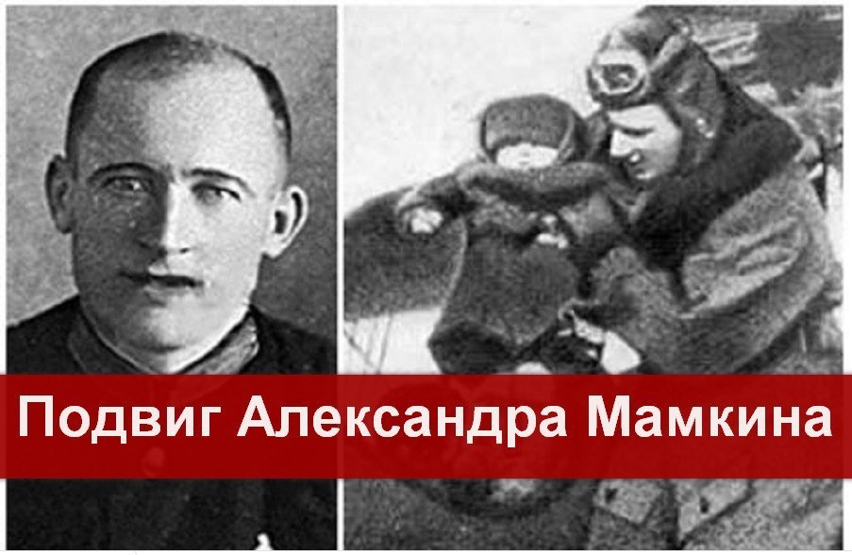

Ученик:
- Но не только в экстремальных условиях можно проявить качества патриотизма, но и в повседневной жизни.
- Я хочу вам предложить ситуацию, и вы должны выбрать свою позицию, мнение, которое наиболее схожее с вашим. И обосновать свой выбор.
Папа и мама предлагают мальчику поехать вместе с ними по местам военных сражений. В них участвовал их дедушка. Но мальчику очень не хочется, т.к. его друг дал ему самую последнюю версию компьютерной игры, о которой он давно мечтал.
Выбор 1 поехать по местам боевых сражений
Выбор 2 играть в компьютерную игру
Последствия 1 + узнает свою родословную, историю своей семьи, страны
- устанет, потратит много времени
Последствия 2 + получит удовольствие, улучшит навыки работы с компьютером - испортит зрение, не подышит свежим воздухом

Размышление детей над ситуацией

- Давайте вместе составим портрет патриота
Патриот – это человек, который
Любит___________________________________
Хранит___________________________________
Уважает__________________________________
Переживает_________________________________
Гордится___________________________________
Помогает____________________________________

4. Заключительная часть
- Патриотами не рождаются, ими становятся. Будущее нашей Родины зависит от каждого из Вас.
-В заключении, я вам предлагаю творческое задание, при помощи эмблем, рисунков, иллюстраций, картинок, фломастеров, показать на плакате что такое Родина. (работа в группах)
Коллективное демонстрирование.

